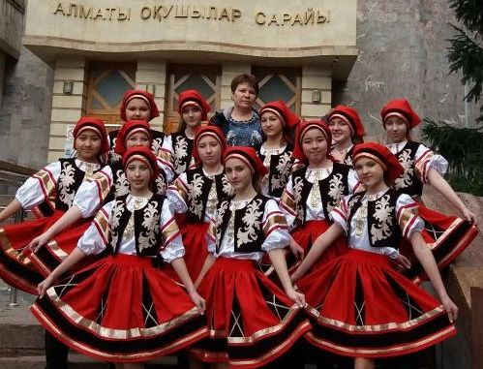

***Да, да, да!* *Ваш ребенок в танцах!***

***Целую летнюю смену он проведет***

***в ДОЦ «Жұлдыз» в самой танцевальной***

***атмосфере, которую только можно***

***себе представить...***

***Мы приглашаем всех детей,***

***Которые, идут по жизни, танцуя,***

***или мечтают этому научиться,***

***круто отдохнуть этим летом!***

***Тем более что руководителем проекта будет***

***Добровольская Ирина Константиновна,***

***самый опытный и титулованный хореограф***

***области, которая может все!!!***

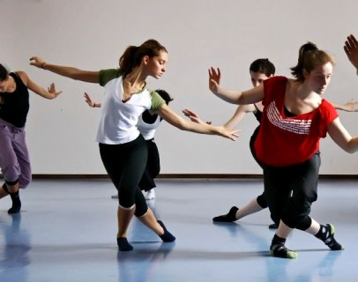***Наш танцевальный лагерь – это глубокое погружение***

***в различные танцевальные стили и направления,***

***а также все условия для личностного***

***развития ребенка и классного отдыха.***

***Ну что? Потанцуем?***

***Конечно, помимо танцевальных тренировок***

***ребята примут участие в увлекательной***

***смене активного отдыха, где будут участвовать***

***в отрядных, лагерных мероприятиях и интерактивных***

***шоу – программах, мастерить поделки, петь,***

***играть и это еще не все! Дискотеки, мастер классы,***

***спортивные секции и соревнования,***

***квесты и приключенские игры!***

***Ждем Вас с 22 июня по 1 июля,***

***стоимость путевки 20000 тенге***

***Контактные телефоны: 87163321554, 87016495797***

***Дом детского творчества 87016495797 директор***

[***KNK69@yandex.ru***](mailto:KNK69@yandex.ru)